I/ TRẮC NGHIỆM
Khoanh vào chữ đặt trước câu trả lời đúng hoặc làm theo yêu cầu:
Câu 1: Hà được mẹ cho hai tờ 10 000 đồng để mua bút. Hà đã mua hết 15 000 đồng. Số tiền còn lại của Hà là:
A. 3 000 đồng B. 5 000 đồng C. 6 000 đồng D. 15 000 đồng
Câu 2: Lan mua 10 gói bánh có giá là 8000 đồng. Số tiền Lan phải trả khi mua 6 gói bánh như thế là:
A. 48 000 đồng B. 50 000 đồng C.52 000 đồng D. 54 000 đồng
Câu 3: Mai có 50 000 đồng gồm 5 tờ tiền có giá trị như nhau. Vậy nếu Mai có 2 tờ tiền như thế thì Mai có:
A. 12 000 đồng B. 10 000 đồng C. 20 000 đồng D. 15 000 đồng
Câu 4: Ba tờ giấy bạc nào dưới đây có tổng số tiền bằng 60 000 đồng
A. 3 tờ giấy bạc 10 000 đồng
B. 1 tờ giấy bạc 10 000 đồng và 2 tờ giấy bạc 20 000 đồng
C. 2 tờ giấy bạc 10 000 đồng và 1 tờ giấy bạc 20 000 đồng
D. 3 tờ giấy bạc 20 000 đồng
Câu 5 : Số?
a. 3 giờ = …… phút b. 120 phút = …. giờ
c. 1 năm có ……. ngày d. 1 giờ 40 phút = ….phút
Câu 6: Minh vào học ở trường lúc 8 giờ sáng, Minh đi học lúc 7h 45 phút. Vậy Minh:
A. Đi học muộn B. Đi học đúng giờ C. Đi sớm 30 phú
Câu 7 : Viết giờ của đồng hồ trên theo hai cách:
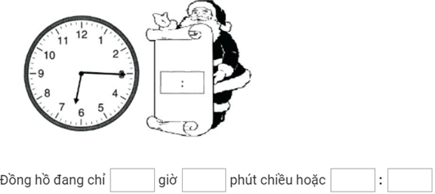
Câu 8: Kết quả của phép tính 29 402 x 3 là:
A. 88 206 B. 88 402 C.88 266 D. 88 926
Câu 9: Tính nhẩm phép tính 16 000 x 3 được:
A. 40 000 B. 42 000 C.48 000 D. 54 000
Câu 9: Một xe chở được 15 348 lít xăng. Hỏi bốn xe như vậy chở được bao nhiêu lít xăng?
A. 61 238 lít xăng B. 61 739 lít xăng C. 61 972 lít xăng D. 61 392 lít xăng
Câu 10: Số? ….. : 3 = 18 910
A. 53 749 B. 56 730 C. 52 940 D. 54 829
Câu 11: Tính giá trị của biểu thức 12 345 x 4 – 33 921 là:
A. 15 459 B. 12 853 C.15 204 D. 15 355
Câu 12:
a, Gấp số 18096 lên 4 lần thì được …………..
b, Gấp số nhỏ nhất có 5 chữ số khác nhau lên 5 lần thì được …………..
Câu 13: Dũng vào học ở trường lúc 8 giờ sáng và tan học lúc 11 giờ trưa. Hỏi Dũng đã ở trường học mấy giờ?
A. 4 giờ B. 3 giờ C. 2 giờ D. 1 giờ
Câu 4:
Hôm nay là thứ Tư ngày 27 tháng 5. Thứ Tư tuần trước là ngày…………. tháng 5.
Câu 15 :
Hôm nay là thứ Ba. mai là ngày 19 tháng 5. Thứ Năm tuần sau là ngày …….. tháng 5.
Câu 16: Dũng vào học ở trường lúc 8 giờ sáng và tan học lúc 11 giờ trưa. Hỏi Dũng đã ở trường học mấy giờ?
A. 4 giờ B. 3 giờ C. 2 giờ D. 1 giờ
Câu 4:
II/ TỰ LUẬN
Bài 1. Đặt tính rồi tính:
11 570 x 5 33 123 x 6 9 999 x 9 11 606 x 6
……………………………………………………………………………………………………………………………………………………………………………………………………………………………………………………………………………………………………………………………………………..……………………………………………………………………………………………………………………………………………………………………………………………………………………………………………………………………………………………………………………………………………..
Bài 1: Điền số thích hợp vào chỗ chấm.
Số bút chì | 2 bút | 3 bút | …… bút | 9 bút
Số tiền | 2 800 đồng | ……….… đồng | 7 000 đồng | ……..…… đồng
Bài 2 a) Khoang vào hai đồ vật em muốn mua ở hình dưới đây rồi tính số tiền phải trả.
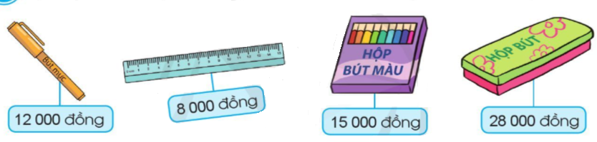
………………………………………………………………………………………………………………………………………………………..………………………………………………………………………………………………………………………………………………………..…………………………………………………………………………
b) Tuấn có 100 000 đồng. Tuấn mua 1 bút mực, 1 thước kẻ và 1 hộp bút ở hình trên. Hỏi Tuấn còn lại bao nhiêu tiền?
Bài giải
………………………………………………………………………………………………………………………………………………………..………………………………………………………………………………………………………………………………………………………..………………………………………………………………………………………………………………………………………………………..………………………………………………………………………………………………………………………………………………………..……………………………………………………………………………………
Bài 3: Quan sát hình vẽ, trả lời các câu hỏi:
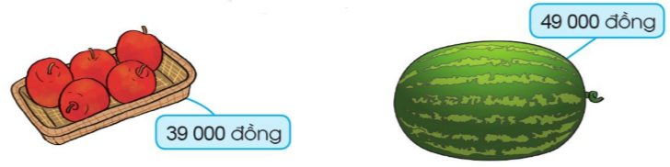
a)Số tiền mua 1 quả dưa hấu nhiều hơn số tiền mua 1 khay táo là bao nhiêu?
……………………………………………………………………………………………………………….
b) Cửa hàng đang có chương trình khuyến mãi giảm giá 5 000 đồng mỗi khay táo cho khách hàng mua từ 2 khay táo trở lên. Hỏi khi mua 2 khay táo theo chương trình khuyến mãi này, bác Hồng phải trả bao nhiêu tiền ?
Trả lời: Mua 2 khay táo khuyến mãi bác Hồng phải trả ……………đồng.
Bài 4. Đặt tính rồi tính:
11 570 x 5 33 123 x 6 9 999 x 9 11 606 x 6
……………………………………………………………………………………………………………………………………………………………………………………………………………………………………………………………………………………………………………………………………………..……………………………………………………………………………………………………………………………………………………………………………………………………………………………………………………………………………………………………………………………………………..
Bài 5. Số?
Thừa số | 12 454 | 33 123 | 34 555 | 56 102
Thừa số | 5 | 6 | 2 | 3
Tích

Bài 6: Tính:
45 413 – 3 456 x 5 =............................. 12 222 x 3 – 16 777 = ....................................
= ............................ = ...................................
Bài 7. Vườn cam có 10 246 cây. Vườn đào có số cây gấp 5 lần số cây cam. Hỏi vườn đào hơn vườn cam bao nhiêu cây ?
Bài giải
………………………………………………………………………………………………………………………………………………………..………………………………………………………………………………………………………………………………………………………..………………………………………………………………………………………………………………………………………………………..………………………………………………………………………………………………………………………………………………………..……………………………………………………………………………………………………………………………………………………
Bài 8: Một đội công nhân làm đường đợt thứ nhất làm được 24 202m đường. Đợt thứ hai làm được gấp 2 lần đợt thứ nhất. Hỏi đội công nhân ấy làm được tổng cộng bao nhiêu mét đường?
Bài giải
………………………………………………………………………………………………………………………………………………………..………………………………………………………………………………………………………………………………………………………..………………………………………………………………………………………………………………………………………………………..…………………………………………………………………………………………………………………………

Câu 9: Tháng 4 có…………… ngày; Tháng 2 thường có ………… hoặc ………. ngày.
Bài 1. Số?
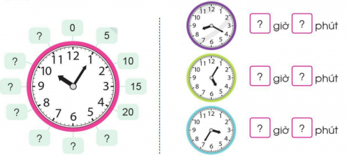
Bài 2. Xem đồng hồ và viết giờ bằng 2 cách gọi (theo mẫu):
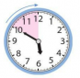
Bài 3. Xem tờ lịch Tháng 6 dưới đây và trả lời câu hỏi:
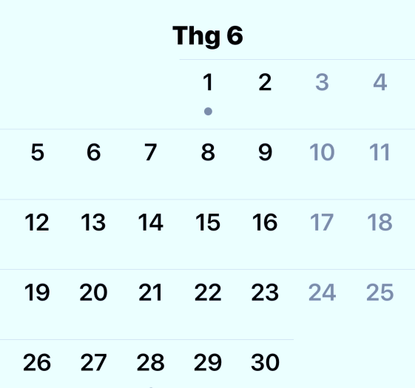
a. Trại hè tổ chức từ ngày 4 tháng 6 đến hết ngày 18 tháng 6. Vậy trại hè diễn ra ……. tuần.
b. Thời gian đăng kí tham gia trại hè là hết Chủ Nhật đầu tiên của tháng sáu. Vậy ngày hết hạn đăng kí là ngày ………. tháng 6.
c. Tháng 6 có ……… ngày Chủ Nhật đó là các ngày: ……………………………………………………

